MEDICONNECT

Document technique
Plateforme de gestion médicale et de rendez-vous en ligne
Projet AWD • Validation intermédiaire • Semaine 4 • 2026–2027
Équipe : 5 étudiants
Classe :DAS-I4

1. Présentation du projet
MediConnect est une plateforme web de gestion médicale et de rendez-vous en ligne. Elle vise à simplifier l’accès aux soins en permettant aux patients de rechercher des médecins, de réserver des créneaux et d’accéder de manière sécurisée aux informations médicales autorisées.

1.1 Contexte et problématique
La prise de rendez-vous s’effectue encore souvent par téléphone ou sur place. Les patients peuvent rencontrer des difficultés pour identifier un médecin et un créneau disponible. Les informations médicales et les documents peuvent être dispersés, tandis que le suivi des rendez-vous et des consultations manque parfois de centralisation.

1.2 Objectif de la validation intermédiaire
L’objectif de cette étape est de présenter une conception microservices cohérente, une architecture proposée, une organisation Git claire et une répartition réaliste du travail. Le développement métier complet n’est pas attendu pour cette validation.

2. Acteurs et besoins fonctionnels
Acteur | Besoins / cas d’utilisation
Patient | Créer un compte ; rechercher un médecin ; prendre ou annuler un rendez-vous ; consulter ses documents.
Médecin | Gérer son profil ; définir ses disponibilités ; consulter les rendez-vous ; rédiger une ordonnance.
Administrateur | Gérer les comptes ; contrôler les accès ; superviser la plateforme.
Équipe médicale | Consulter le dossier dans les limites autorisées ; enregistrer une consultation ; partager les informations autorisées.
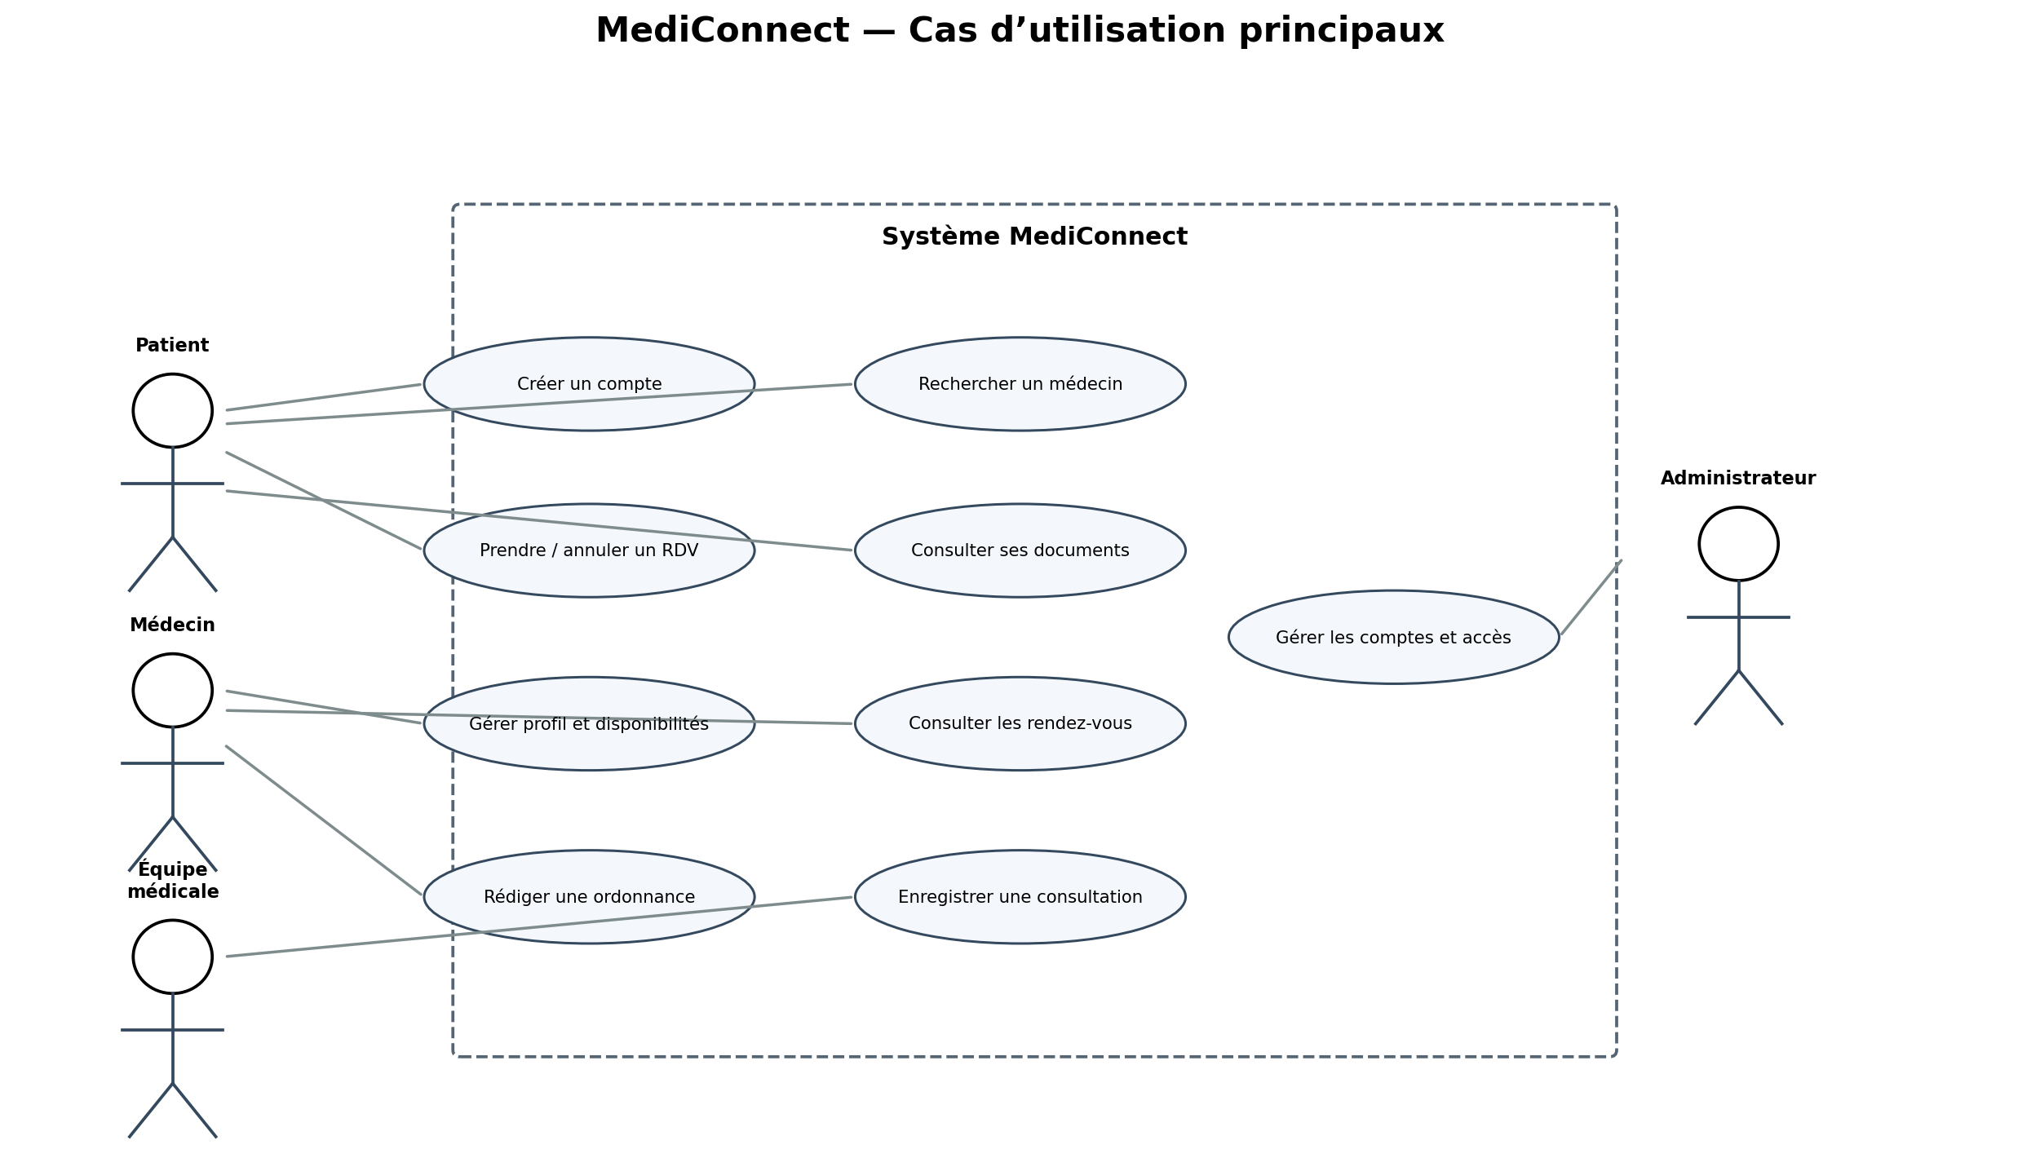
Figure 1 — Cas d’utilisation principaux, synthétisés à partir de la présentation.

3. Périmètre fonctionnel
- Rendez-vous : recherche par spécialité et localisation, consultation des créneaux, réservation, modification et annulation.
- Espace médecin : gestion du profil, des spécialités, des disponibilités et du planning.
- Dossier médical : historique des consultations, antécédents, allergies et documents médicaux.
- Ordonnances : création par le médecin, consultation, téléchargement et historique des prescriptions.
- Notifications : confirmation de réservation, rappels de rendez-vous et alertes de mise à jour.
- Analyse des avis : collecte des retours, classification de sentiment et statistiques de satisfaction.

4. Architecture technique proposée
L’architecture repose sur un frontend React + TypeScript et cinq microservices métier indépendants. L’API Gateway constitue le point d’entrée des API. Eureka assure la découverte des services, Config Server centralise leur configuration, Keycloak est prévu pour l’authentification et le contrôle d’accès, et RabbitMQ prend en charge les échanges asynchrones.
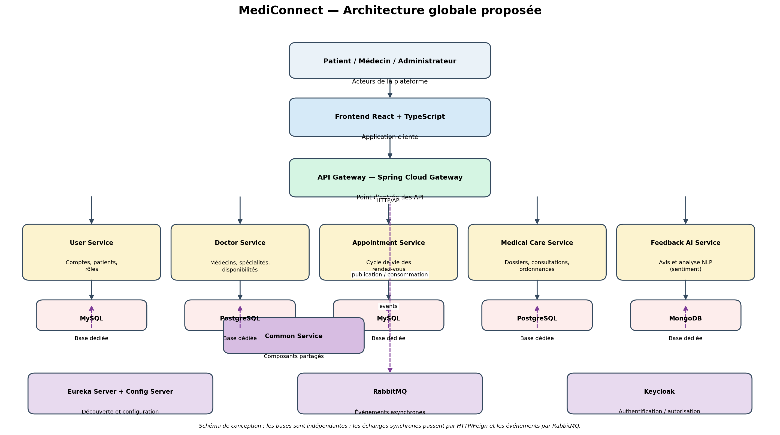
Figure 2 — Architecture globale proposée.

4.1 Technologies et composants
Composant | Technologie / rôle proposé
Frontend | React + TypeScript
API Gateway | Spring Cloud Gateway
Découverte | Eureka Server
Configuration | Spring Cloud Config Server
Sécurité | Keycloak
Messagerie | RabbitMQ
Conteneurisation | Docker
Composants partagés | Common Service

4.2 Bases de données
Microservice | Base proposée | Données principales
User Service | MySQL | Comptes, patients, rôles
Doctor Service | PostgreSQL | Médecins, spécialités, disponibilités
Appointment Service | MySQL | Rendez-vous et leur cycle de vie
Medical Care Service | PostgreSQL | Dossiers, consultations, ordonnances
Feedback AI Service | MongoDB | Avis et résultats d’analyse
Principe retenu : chaque service est propriétaire de ses données et possède sa base dédiée. Aucune base métier n’est partagée entre les microservices.

5. Découpage en microservices
Service | Responsabilités | Responsable prévu
User Service | Comptes, patients et rôles | Étudiant 1
Doctor Service | Médecins, spécialités et disponibilités | Étudiant 2
Appointment Service | Création, consultation, modification, annulation et confirmation des rendez-vous | Étudiant 3 — à compléter
Medical Care Service | Dossiers médicaux, consultations et ordonnances | Étudiant 4
Feedback AI Service | Collecte des avis, analyse NLP et statistiques de satisfaction | Étudiant 5
Common Service | Composants partagés par l’équipe | Contribution collective

6. Communication entre les services

6.1 Communication synchrone
Les appels synchrones utilisent HTTP/REST via OpenFeign. Exemple : lors d’une demande de réservation, Appointment Service interroge Doctor Service afin de vérifier la disponibilité du médecin et du créneau. La réservation ne doit pas être confirmée si la disponibilité n’a pas été vérifiée.

6.2 Communication asynchrone
RabbitMQ transporte les événements entre services. Exemple : après la création d’un rendez-vous, Appointment Service publie l’événement AppointmentCreated. Cet événement peut déclencher un traitement de notification sans bloquer la réponse de réservation.
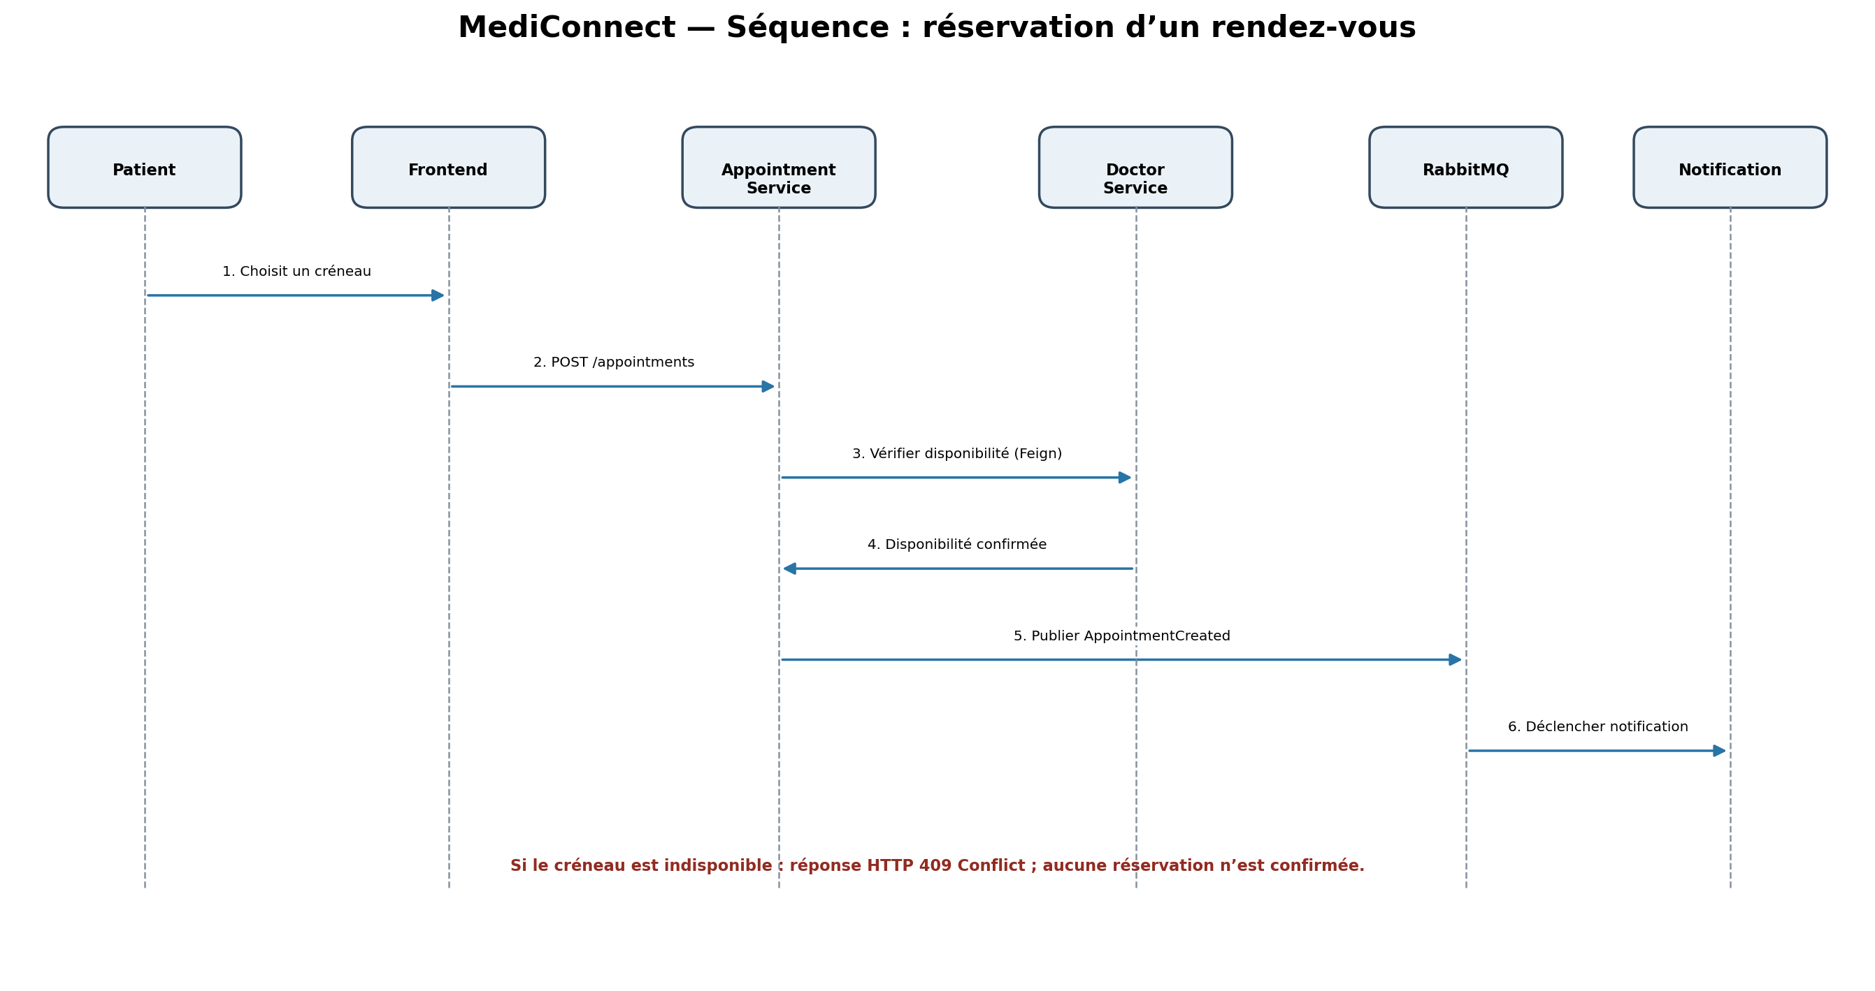
Figure 3 — Séquence simplifiée de réservation d’un rendez-vous.

6.3 Résilience et cohérence
- Prévoir des timeouts et une gestion explicite des erreurs lors des appels interservices.
- Ne pas confirmer une réservation si le créneau n’a pas été vérifié.
- Retourner HTTP 409 Conflict si le créneau demandé n’est plus disponible.
- Étudier le pattern Outbox pour fiabiliser la publication des événements.

7. Conception des microservices et diagrammes de classes
Les diagrammes ci-dessous distinguent le modèle explicitement détaillé dans la présentation (Appointment) des propositions conceptuelles élaborées pour les autres services à partir de leurs responsabilités fonctionnelles. Les attributs de ces derniers sont à valider collectivement avant l’implémentation.

7.1 Appointment Service
L’entité Appointment comprend : id, patientId, doctorId, date, startTime, endTime, reason, status et createdAt. Les identifiants patient et médecin référencent les services propriétaires. Les statuts proposés dans la présentation sont PENDING, CONFIRMED, CANCELLED, COMPLETED et REJECTED.
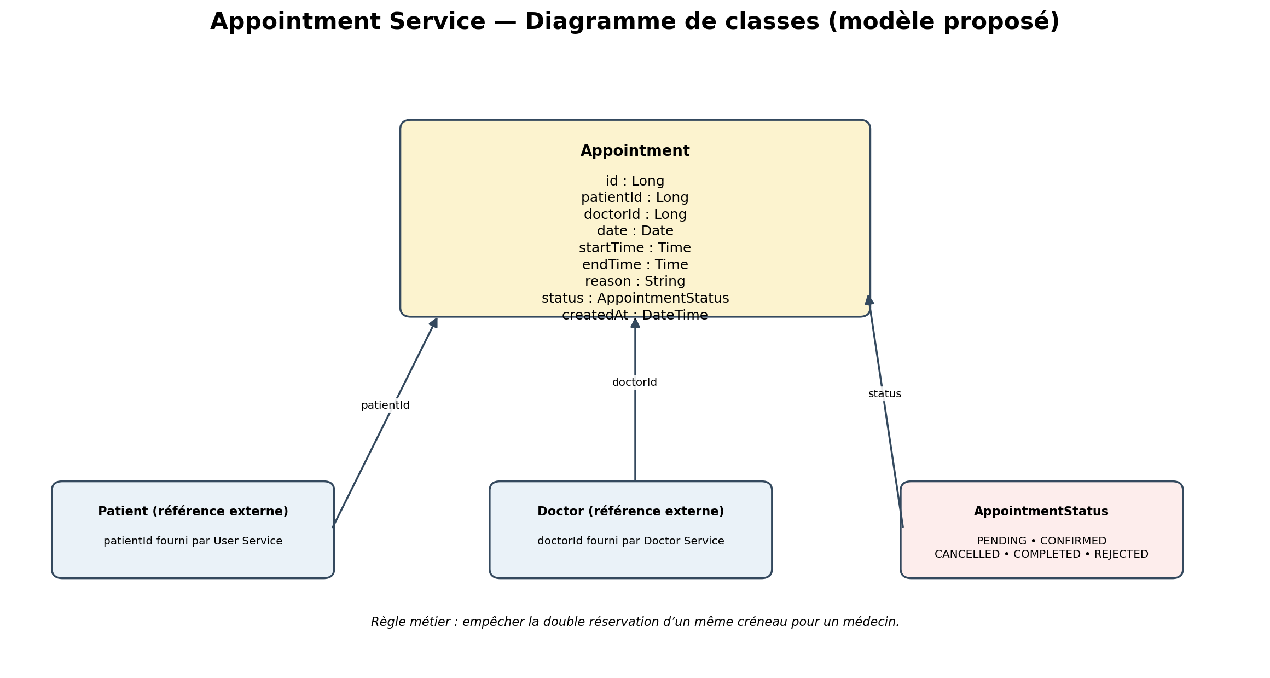
Figure 4 — Diagramme de classes détaillé d’Appointment Service.

7.2 User Service — proposition conceptuelle
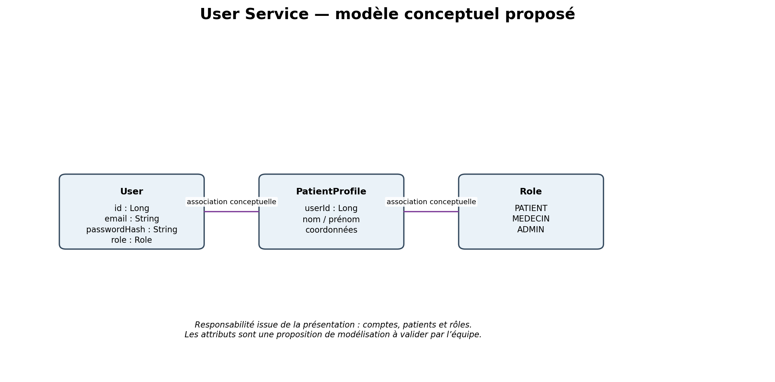

7.3 Doctor Service — proposition conceptuelle
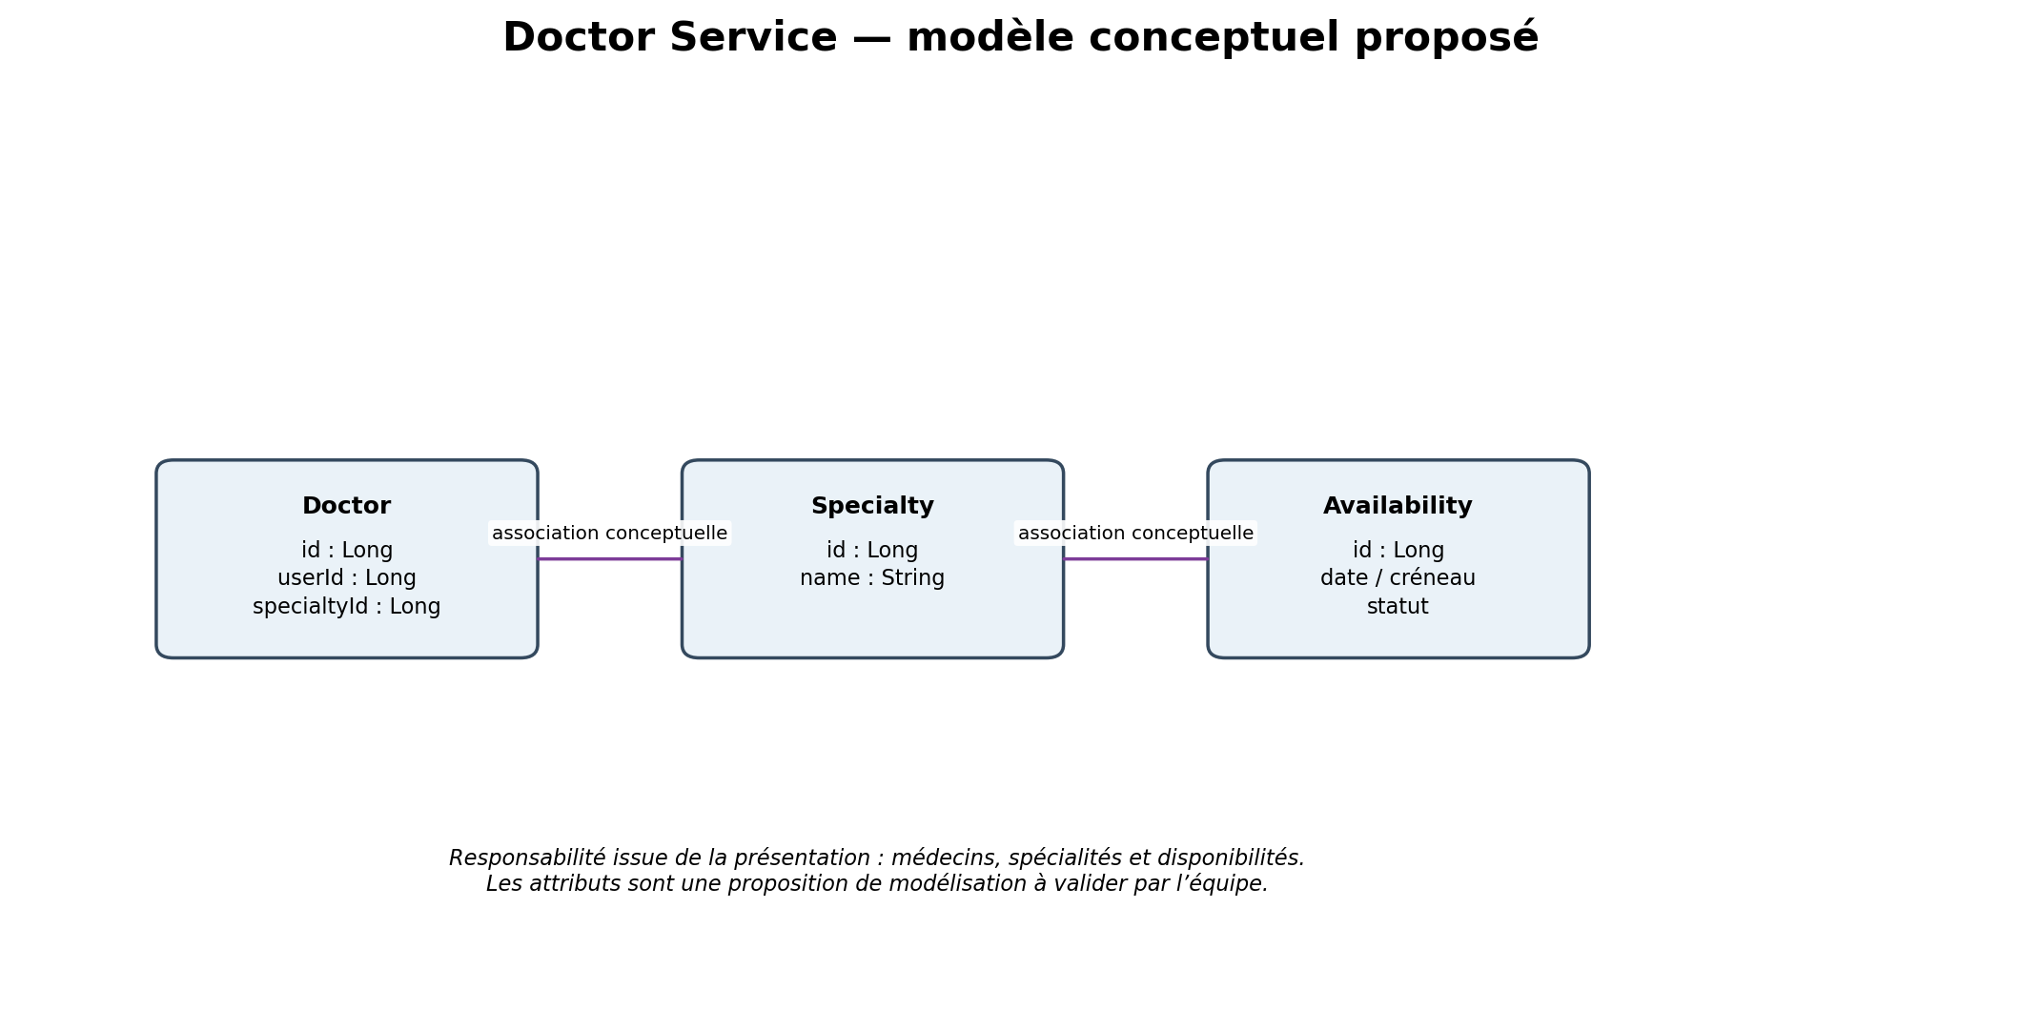

7.4 Medical Care Service — proposition conceptuelle
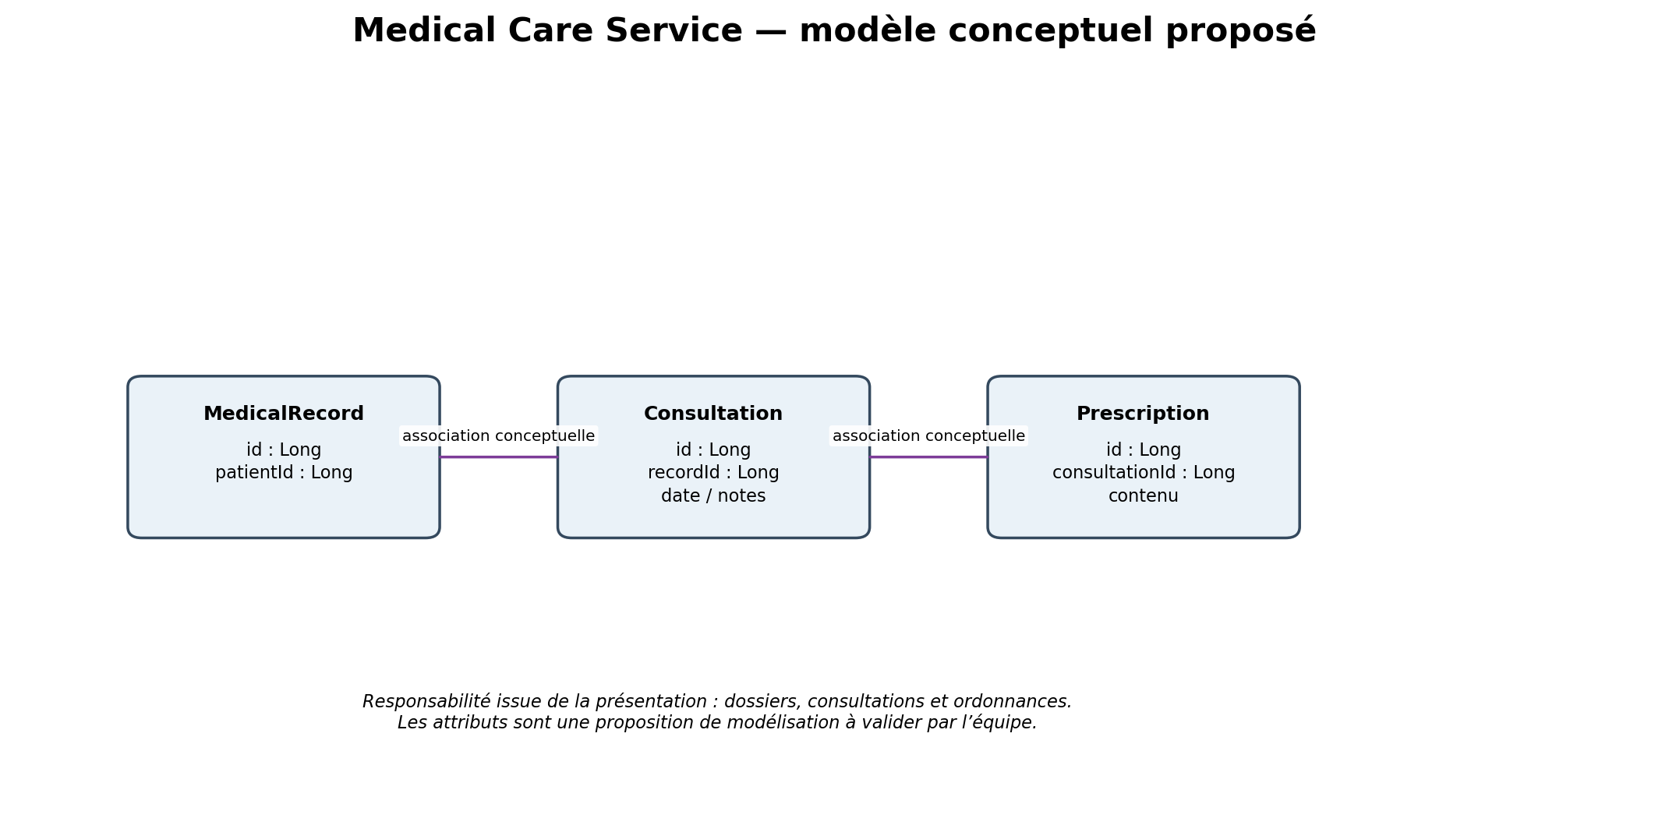

7.5 Feedback AI Service — proposition conceptuelle
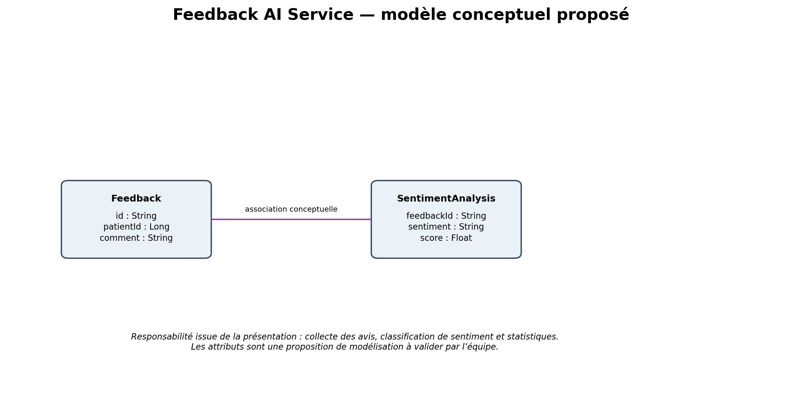

8. Contrat API — Appointment Service
Les endpoints ci-dessous reprennent le contrat REST présenté dans le support de validation.
Méthode | Endpoint | Description | Réponses prévues
POST | /api/appointments | Créer un rendez-vous | 201 / 400 / 409
GET | /api/appointments/{id} | Consulter un rendez-vous | 200 / 404
GET | /api/appointments/patient/{id} | Lister les rendez-vous d’un patient | 200
GET | /api/appointments/doctor/{id} | Lister les rendez-vous d’un médecin | 200
PUT | /api/appointments/{id} | Modifier un rendez-vous | 200 / 400 / 404
PATCH | /api/appointments/{id}/cancel | Annuler un rendez-vous | 200 / 404
PATCH | /api/appointments/{id}/confirm | Confirmer un rendez-vous | 200 / 409
GET | /api/appointments/availability | Vérifier les créneaux | 200 / 400

8.1 Règle métier centrale
Le système doit empêcher la double réservation d’un même créneau pour un médecin. Une demande portant sur un créneau indisponible doit être rejetée et ne doit pas créer de réservation confirmée.

8.2 Événement métier
AppointmentCreated : événement proposé après la création d’un rendez-vous validé. Il sert d’exemple de communication asynchrone pour déclencher la notification.

9. Organisation du dépôt Git et de l’équipe
Le dépôt Git public regroupe le backend, le frontend, l’infrastructure et la documentation. L’enseignant doit être ajouté en tant que collaborateur. Chaque membre initialise son projet de service et réalise des commits personnels. Le Common Service fait l’objet d’une contribution collective.
Outil de suivi proposé : Trello ou GitHub Projects (choix à confirmer par l’équipe).

9.1 Structure du dépôt
MediConnect_Git_Ready/
├── README.md
├── .gitignore
├── Backend/
│ ├── user-service/
│ ├── doctor-service/
│ ├── appointment-service/
│ ├── medical-care-service/
│ ├── feedback-ai-service/
│ └── common-service/
├── Frontend/
├── Infrastructure/
│ ├── api-gateway/
│ ├── eureka-server/
│ ├── config-server/
│ ├── keycloak/
│ └── rabbitmq/
└── Documentation/
├── Presentation/
├── Diagrams/
├── Technical/
└── Specifications/

10. Planning prévisionnel et risques
Période | Travaux prévus
Semaine 1 | Conception et modélisation
Semaine 2 | Initialisation des services et sécurité
Semaine 3 | Intégration et communications
Semaine 4 | Tests, documentation et démonstration
Risque | Réponse envisagée
Double réservation | Contrôle transactionnel et vérification du créneau
Panne d’un service | Timeouts et gestion des erreurs
Données médicales sensibles | Contrôle d’accès et confidentialité

11. Points à confirmer par l’équipe
- Renseigner la classe, le groupe et les noms réels des responsables.
- Valider les attributs et associations des diagrammes conceptuels User, Doctor, Medical Care et Feedback AI.
- Préciser les endpoints et événements des quatre microservices autres qu’Appointment.
- Confirmer les choix de versions, de déploiement et de configuration technique.
- Vérifier les règles d’accès aux données médicales et les rôles Keycloak.
- Ajouter les diagrammes définitifs et les fichiers de présentation dans le dépôt Git.

12. Conclusion
MediConnect propose une architecture modulaire organisée autour de cinq microservices métier, avec une base de données indépendante par service, des communications synchrones et asynchrones et des composants transverses pour la sécurité, la découverte et la configuration. Ce document décrit une conception de validation intermédiaire ; les propositions de modélisation devront être validées par l’équipe avant le développement.

